大同國中103年度民族教育學校本位課程 教學日誌
授課時間 |  | 103年9月12日（星期五）14時 05分～15時40分 |  | 授課地點 |  | 視聽教室
授課科目 |  |  | 授課班級 |  | 二年級
授課主題 |  | 織布課程---認識苧麻線
教學者 | 主 教 學 |  | 協 同 教 學
教學者 | 李佩純 |  | 謝惠然
授課活動內容 | - 以投影片之方式向學生介紹泰雅族傳統服飾。  - 以實物如泰雅傳統男女服飾、編織用苧麻線等讓學生進行實際體驗。
︵課程之檢討與建議︶協同教學教師教學心得與反思 | 可以再增加互動的內容，讓學生更親近感受泰雅織布的美

活動照片（每一節最少四張照片）
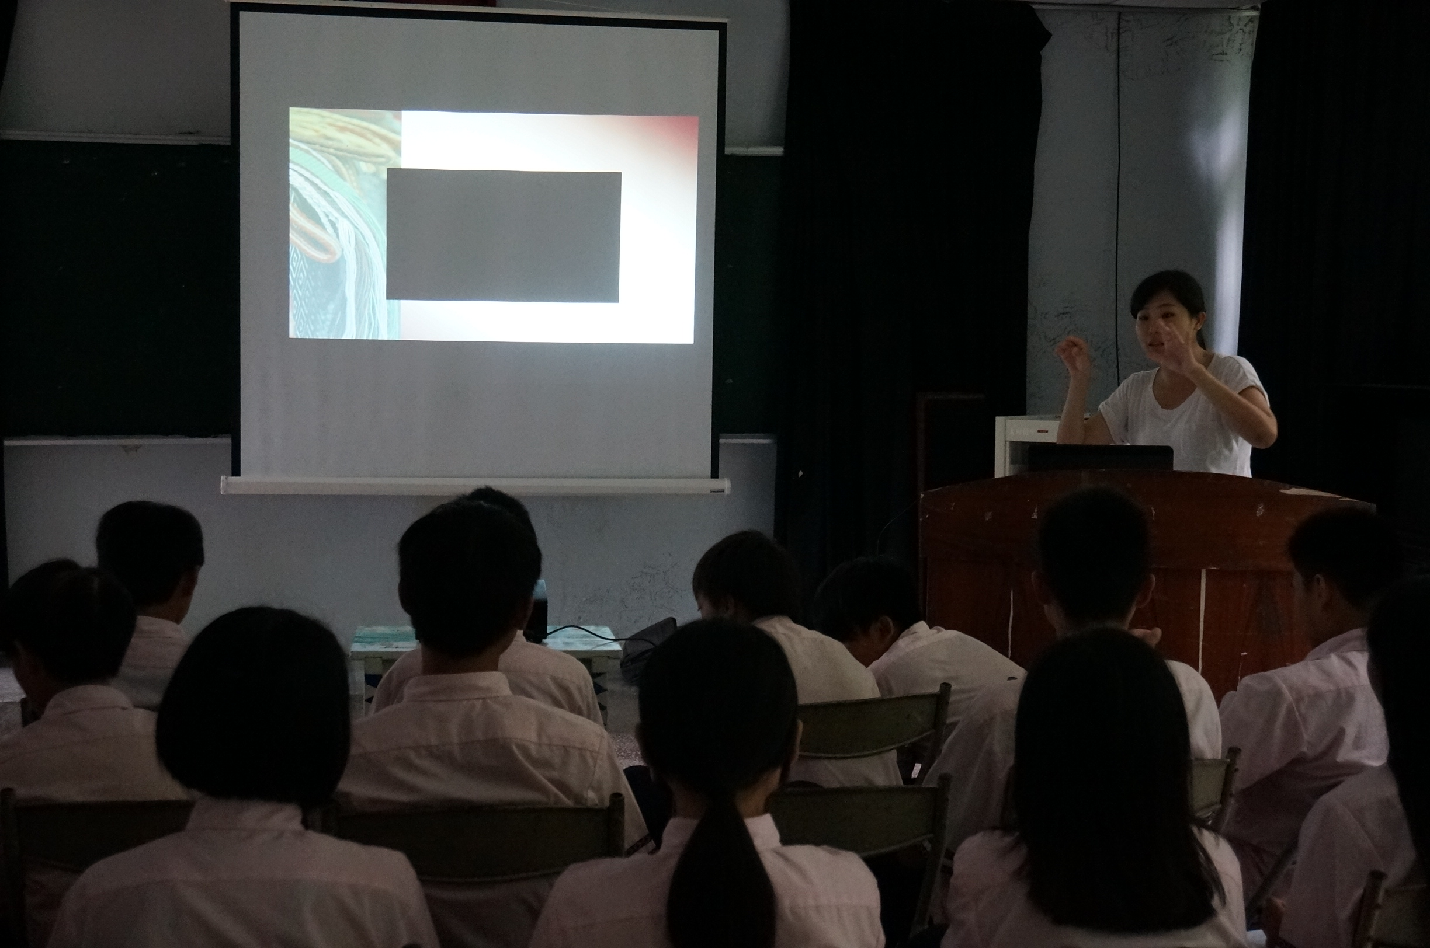 | 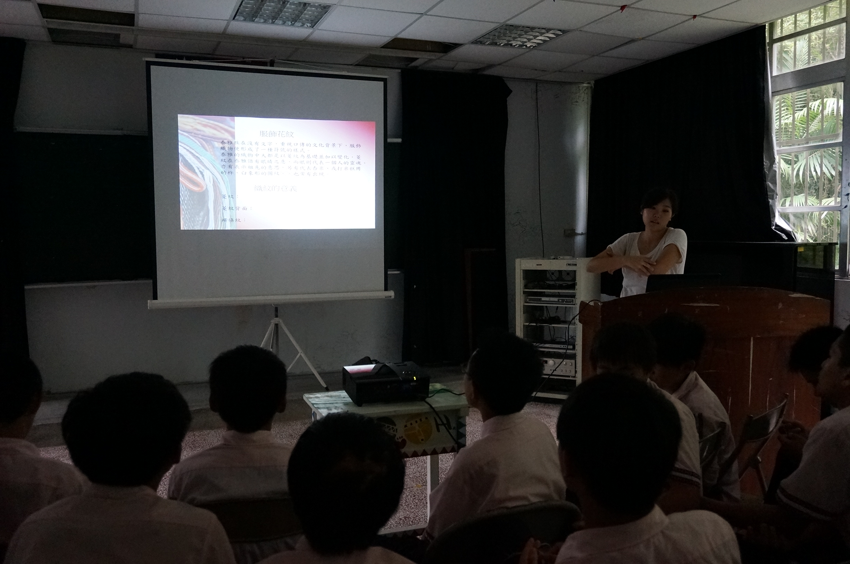
說明：授課教師向學生介紹本週課程 | 說明：以投影片之方式進行課程介紹
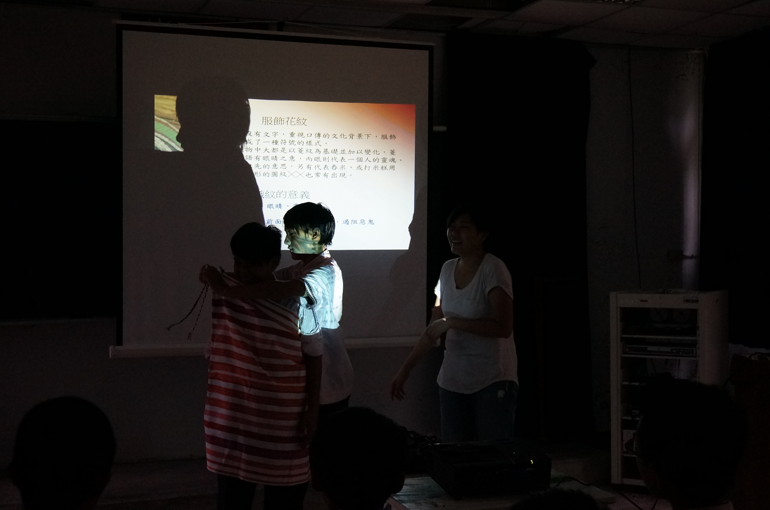 | 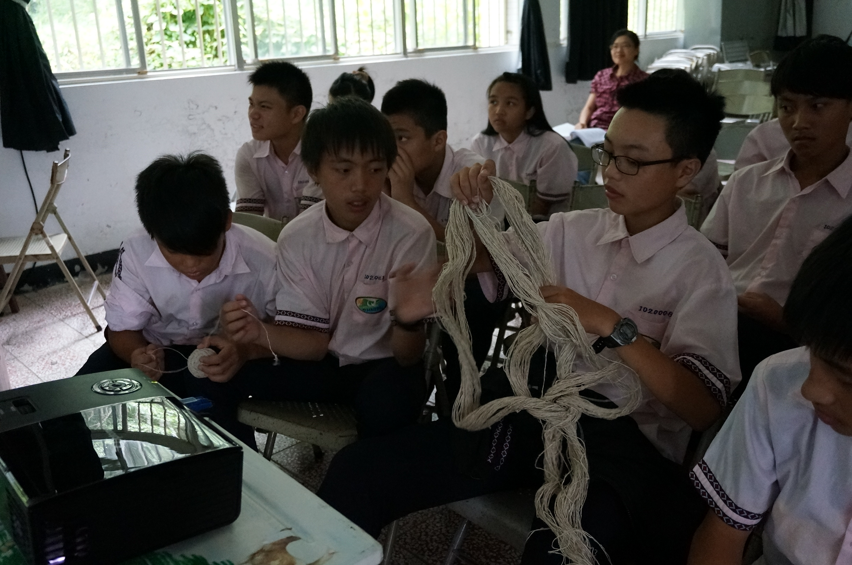
說明：讓學生實際體驗泰雅族傳統服裝 | 說明：讓學生實際觸摸編織用苧麻線

